Č. J.: …………………………
VYŘIZUJE: ……………………………………

Rámcová dohoda na stavební práce v objektech
ve správě MČ Brno-střed
uzavřená podle ustanovení § 1746 odst. 2 zákona č. 89/2012 Sb., občanský zákoník, ve znění pozdějších předpisů (dále jen „občanský zákoník“)
(dále jen „Rámcová dohoda“ nebo „Dohoda“)

Článek 1
SMLUVNÍ STRANY
- Statutární město Brno, městská část Brno–střed
Sídlo: | Dominikánská 264/2, 601 69 Brno
IČO: | 449 92 785
DIČ: | CZ44992785, plátce DPH
Zastoupená: | Ing. arch. Vojtěchem Menclem, starostou
Bankovní spojení: | Komerční banka, a.s.
Číslo účtu: | 43-8044220247/0100
(dále jen „Objednatel“)

a

- [bude doplněno před podpisem rámcové dohody]
Sídlo: | [k doplnění]
IČO: | [k doplnění]
DIČ: | [k doplnění, včetně informace o tom, zda je účastník plátcem DPH]
Zapsaná v: | obchodním rejstříku vedeném [k doplnění], oddíl [k doplnění], vložka [k doplnění]
Zastoupená: | [k doplnění]
Bankovní spojení: | [k doplnění]
Číslo účtu: | [k doplnění]
(dále jen „Zhotovitel č. 1“)
a
- [bude doplněno před podpisem rámcové dohody]
Sídlo: | [k doplnění]
IČO: | [k doplnění]
DIČ: | [k doplnění, včetně informace o tom, zda je účastník plátcem DPH]
Zapsaná v: | obchodním rejstříku vedeném [k doplnění], oddíl [k doplnění], vložka [k doplnění]
Zastoupená: | [k doplnění]
Bankovní spojení: | [k doplnění]
Číslo účtu: | [k doplnění]
(dále jen „Zhotovitel č. 2“)
a

- [bude doplněno před podpisem rámcové dohody]
Sídlo: | [k doplnění]
IČO: | [k doplnění]
DIČ: | [k doplnění, včetně informace o tom, zda je účastník plátcem DPH]
Zapsaná v: | obchodním rejstříku vedeném [k doplnění], oddíl [k doplnění], vložka [k doplnění]
Zastoupená: | [k doplnění]
Bankovní spojení: | [k doplnění]
Číslo účtu: | [k doplnění]
(dále jen „Zhotovitel č. 3“)

- [bude doplněno před podpisem rámcové dohody]
Sídlo: | [k doplnění]
IČO: | [k doplnění]
DIČ: | [k doplnění, včetně informace o tom, zda je účastník plátcem DPH]
Zapsaná v: | obchodním rejstříku vedeném [k doplnění], oddíl [k doplnění], vložka [k doplnění]
Zastoupená: | [k doplnění]
Bankovní spojení: | [k doplnění]
Číslo účtu: | [k doplnění]
(dále jen „Zhotovitel č. 4“)

- [bude doplněno před podpisem rámcové dohody]
Sídlo: | [k doplnění]
IČO: | [k doplnění]
DIČ: | [k doplnění, včetně informace o tom, zda je účastník plátcem DPH]
Zapsaná v: | obchodním rejstříku vedeném [k doplnění], oddíl [k doplnění], vložka [k doplnění]
Zastoupená: | [k doplnění]
Bankovní spojení: | [k doplnění]
Číslo účtu: | [k doplnění]
(dále jen „Zhotovitel č. 5“)

- [bude doplněno před podpisem rámcové dohody]
Sídlo: | [k doplnění]
IČO: | [k doplnění]
DIČ: | [k doplnění, včetně informace o tom, zda je účastník plátcem DPH]
Zapsaná v: | obchodním rejstříku vedeném [k doplnění], oddíl [k doplnění], vložka [k doplnění]
Zastoupená: | [k doplnění]
Bankovní spojení: | [k doplnění]
Číslo účtu: | [k doplnění]
(dále jen „Zhotovitel č. 6“)

- [bude doplněno před podpisem rámcové dohody]
Sídlo: | [k doplnění]
IČO: | [k doplnění]
DIČ: | [k doplnění, včetně informace o tom, zda je účastník plátcem DPH]
Zapsaná v: | obchodním rejstříku vedeném [k doplnění], oddíl [k doplnění], vložka [k doplnění]
Zastoupená: | [k doplnění]
Bankovní spojení: | [k doplnění]
Číslo účtu: | [k doplnění]
(dále jen „Zhotovitel č. 7“ a Zhotovitelé č. 1 až 7 společně „Zhotovitelé“)

(Objednatel a Zhotovitelé společně rovněž jen „Strany“ a každý samostatně „Strana“)
uzavírají níže uvedeného dne, měsíce a roku Rámcovou dohodu tohoto znění:

Článek 2
ÚVODNÍ USTANOVENÍ
  - Rámcová dohoda je uzavírána se 7 (sedmi) dodavateli na základě výsledku podlimitní veřejné zakázky na stavební práce zadávané ve zjednodušeném podlimitním řízení dle § 53 zákona č. 134/2016 Sb., o zadávání veřejných zakázek, ve znění pozdějších předpisů (dále jen „zákon o zadávání veřejných zakázek“ či „ZZVZ“), s názvem „Rámcová dohoda na stavební práce v objektech ve správě MČ Brno-střed“ (dále jen „zadávací řízení“ a „Veřejná zakázka“) a v souladu se zákonem č. 89/2012 Sb., občanský zákoník, ve znění pozdějších předpisů (dále jen „Občanský zákoník“). Tato Dohoda je dle § 134 ZZVZ rámcovou dohodou při níž budou dílčí veřejné zakázky zadávány postupem bez obnovení soutěže mezi účastníky rámcové dohody.
  - Nabídky Zhotovitelů byly v rámci zadávacího řízení na Veřejnou zakázku Objednatelem vyhodnoceny jako ekonomicky nejvýhodnější. Nabídka Zhotovitele č. 1 se podle ekonomické výhodnosti umístila jako první v pořadí, nabídka Zhotovitele č. 2 jako druhá v pořadí, nabídka Zhotovitele č. 3 jako třetí v pořadí, nabídka Zhotovitele č. 4 jako čtvrtá v pořadí, nabídka č. 5 jako pátá v pořadí, nabídka č. 6 jako šestá v pořadí a nabídka č. 7 jako sedmá v pořadí.
  - Zhotovitelé potvrzují, že se v plném rozsahu seznámili s rozsahem a povahou činností, k jejichž provádění se zavazují touto Rámcovou dohodou, že jsou jim známy jejich veškeré technické, kvalitativní a jiné podmínky a že disponují takovými kapacitami a odbornými znalostmi, které jsou k plnění Rámcové dohody nezbytné. Výslovně potvrzují, že prověřili veškeré podklady a pokyny Objednatele, které obdrželi do dne uzavření Rámcové dohody, že je shledali vhodnými, že sjednaná cena a způsob plnění Rámcové dohody včetně doby trvání Rámcové dohody obsahují a zohledňují všechny výše uvedené podmínky a okolnosti, jakož i ty, které Zhotovitelé, jako zkušené subjekty odborně způsobilé k provádění takových činností, měli nebo mohli předvídat. Zhotovitelé na základě výše uvedeného prohlašují, že s použitím všech výše uvedených znalostí, podkladů a pokynů budou plnit povinnosti založené touto Rámcovou dohodou, jakož i smlouvami na plnění Dílčích zakázek, včas, řádně a za sjednanou cenu.
  - Za dílčí prováděcí smlouvu se pro účely této Rámcové dohody považuje akceptovaná objednávka dle této Rámcové dohody.
  - Smluvní strany se dohodly, že tato Dohoda nezakládá povinnost Objednatele poptat od Zhotovitele Stavební práce v jakémkoliv rozsahu či skladbě, ani kdykoliv po dobu trvání této Dohody uzavřít se Zhotovitelem dílčí prováděcí smlouvu. Zhotovitel není na základě této Dohody oprávněn požadovat jakékoliv zadání dílčích zakázek. Objednatel rovněž není zavázán vyčerpat celkový finanční rámec dle čl. 11 odst. 11.1 této Dohody.
  - Strany tak za níže uvedených podmínek uzavírají tuto Rámcovou dohodu.
Článek 3
PŘEDMĚT PLNĚNÍ
  - Za podmínek stanovených Rámcovou dohodou bude Objednatel dle svých aktuálních potřeb uzavírat se Zhotoviteli prováděcí smlouvy na plnění dílčích zakázek (dále jen „Dílčí zakázky“) a poskytování stavebních prací (zednické práce, obkladačské práce, podlahářské práce, sádrokartonářské práce a další) v objektech ve správě Objednatele a souvisejících služeb (dále jen souhrnně „Stavební práce“), a to prostřednictvím výzev k uzavření smlouvy na Dílčí zakázku (dále jen „Výzva k uzavření dílčí smlouvy“ nebo rovněž jen „Poptávka pro požadavek“). Zhotovitelé budou jednotlivé Dílčí zakázky na poskytování Stavebních prací plnit dle prováděcích smluv uzavřených na plnění Dílčích zakázek zadávaných v souladu s Rámcovou dohodou a podle pokynů Objednatele, a to na svůj náklad a nebezpečí.
  - Maximální výše Dílčích zakázek činí 500 tis. Kč (bez DPH).
  - Všechny činnosti budou Zhotoviteli vykonávány v souladu s Rámcovou dohodou a dílčími prováděcími smlouvami (dále jen „Prováděcí smlouva“), příslušnými právními předpisy a technickými normami, které jsou pro účely plnění Rámcové dohody závazné, není-li dále stanoveno jinak.
  - Zhotovitel se zavazuje k provádění všech plnění, které mu budou prostřednictvím výzev doručeny v předem sjednaném časovém rámci.
  - Objednatel bude povinen Zhotovitelům za řádně poskytnuté plnění zaplatit cenu ve výši stanovené v souladu s Článkem 8 a podmínkami příslušných Prováděcích smluv, a to způsobem uvedeným v Článku 9.
Článek 4
ZPŮSOB ZADÁVÁNÍ DÍLČÍCH ZAKÁZEK
  - Každý ze Zhotovitelů souhlasí s tím, že práva a povinnosti podle této Rámcové dohody bude vykonávat za předpokladu, že mu bude zadána Dílčí zakázka na základě této Rámcové dohody, a to podle podmínek stanovených Objednatelem.
  - Jednotlivé Dílčí zakázky zadávané na základě této Rámcové dohody budou Objednatelem zadávány dle konkrétních potřeb Objednatele, a to prostřednictvím interního informačního systému (IS) Objednatele, který bude Zhotovitelům zpřístupněn bezprostředně po uzavření Rámcové dohody. Uzavírání Prováděcích smluv na Dílčí zakázky bude probíhat prostřednictvím IS Objednatele následujícím postupem:
    - V případě Dílčí zakázky s předpokládanou hodnotou do 50.000,- Kč bez DPH odešle Objednatel prostřednictvím IS Poptávku pro požadavek na realizaci dílčí stavební práce specifikované v poptávce. Prováděcí smlouva pro daný požadavek bude uzavřena akceptací požadavku v IS ze strany vyzvaného Zhotovitele. Zhotovitel zahájí stavební práce bezprostředně po akceptaci požadavku v IS, nedohodnou-li se Smluvní strany jinak.
    - V případě Dílčí zakázky s předpokládanou hodnotou nad 50.000,- Kč bez DPH odešle Objednatel prostřednictvím IS Poptávku pro požadavek na realizaci dílčí stavební práce specifikované v poptávce, která je současně výzvou pro předložení nabídky ze strany vyzvaného Zhotovitele. Nabídku předloží Zhotovitel prostřednictvím IS, přičemž nedílnou součástí nabídky Zhotovitele bude vždy rovněž oceněný soupis stavebních prací, dodávek a služeb včetně výkazu výměr (ocenění dle ceníku RTS DATA 2026/I se zohledněním Zhotovitelem nabídnutého koeficientu) pro rozsah stavebních prací vymezený v Poptávce pro požadavek. Na základě nabídky Zhotovitele zpracuje Objednatel konkrétní objednávku, která bude Zhotoviteli doručena prostřednictvím IS. Prováděcí smlouva pro daný požadavek bude uzavřena akceptací objednávky v IS ze strany vyzvaného Zhotovitele. Zhotovitel zahájí stavební práce bezprostředně po nabytí účinnosti uzavřené Prováděcí smlouvy, tj. po uveřejnění Prováděcí smlouvy (akceptované objednávky) v Registru smluv, nedohodnou-li se smluvní strany jinak. O uveřejnění v Registru smluv bude Zhotovitel informován ze strany Objednatele.
Akceptovaný požadavek dle odst. 4.2.1 této Rámcové dohody a akceptovaná objednávka dle odst. 4.2.2 této Rámcové dohody dále v této Rámcové dohodě rovněž jen jako „Prováděcí smlouvy“.
  - Vzorový formát Poptávky pro požadavek a nabídky Zhotovitele realizované prostřednictvím IS Objednatele a ukázka rozhraní IS tvoří pro ilustraci přílohu č. 2 této Rámcové dohody. Objednatel upozorňuje na to, že vzorové formáty a ukázka rozhraní vychází z nastavení IS před zahájením zadávacího řízení na uzavření této Rámcové dohody, a že tyto vzorové formáty se mohou v průběhu platnosti a účinnosti Rámcové dohody dílčím způsobem měnit a vyvíjet.
  - Objednatel postupuje při oslovení konkrétního Zhotovitele vždy tak, že za účelem poskytnutí plnění předmětu Dílčí zakázky zašle Poptávku pro požadavek v prvé řadě Zhotoviteli č. 1, který se v rámci zadávacího řízení při hodnocení nabídek podle ekonomické výhodnosti umístil jako první v pořadí. V případě, že Zhotovitel č. 1:
- ve lhůtě stanovené v Článku 4, odst. 4.10 Rámcové dohody odmítne akceptovat požadavek nebo objednávku Objednatele (tj. písemně odmítne plnění Dílčí zakázky), nebo
- na požadavek Objednatele ve stanovené lhůtě nereaguje (neakceptuje požadavek, nezašle nabídku nebo neakceptuje následně vystavenou objednávku Objednatele), nebo
- akceptuje požadavek nebo objednávku s výhradou nebo podá nabídku v rozporu s požadavky Objednatele obsaženými v Poptávce pro požadavek, nebo
- dosáhl maximálního přípustného počtu současně realizovaných Dílčích zakázek dle Rámcové dohody (maximálně 7 současně realizovaných Dílčích zakázek) nebo již byl vyzván k uzavření Prováděcí smlouvy (byla odeslána Poptávka pro požadavek), kterou bude tohoto maximálního přípustného počtu současně realizovaných Dílčích zakázek dosaženo,
zašle Objednatel Poptávku pro požadavek Zhotoviteli č. 2. Obdobným způsobem Objednatel postupuje ve vztahu ke Zhotoviteli č. 3 a dalším Zhotovitelům dle této Rámcové dohody, a to až do okamžiku uzavření Prováděcí smlouvy v daném případě.
  - Jeden Zhotovitel může mít na základě této Rámcové dohody současně zadáno maximálně sedm (7) Dílčích zakázek.
  - Za maximální přípustný počet současně realizovaných Dílčích zakázek je považována taková situace při které má Zhotovitel současně zadaných sedm (7) dílčích veřejných zakázek nebo již byl vyzván k uzavření Prováděcí smlouvy, kterou bude tohoto maximálního přípustného počtu současně realizovaných zakázek dosaženo. Za současně zadané zakázky se považují zakázky, u nichž nebylo ke dni odeslání Poptávky pro požadavek dosud řádně ukončeno plnění. Počet současně realizovaných zakázek bude Objednatelem sledován ke dni odeslání Poptávky pro požadavek na základě této Rámcové dohody.
  - Písemná Poptávka pro požadavek bude obsahovat minimálně následující údaje:
- číslo výzvy (ID požadavku);
- označení prostoru (byt/nebytový prostor/jiný prostor); č. prostoru, příp. jméno oznamovatele;
- popis požadavku (specifikace předmětu požadovaných Stavebních prací);
- místo a předpokládaná doba plnění;
- kontakt na správce domu/domovníka (jméno a telefon).
  - Písemná Poptávka pro požadavek může obsahovat:
- bližší pravidla a povinnosti k realizaci Stavebních prací;
- stanovení dílčích termínů poskytnutí a předání výsledků Stavebních prací;
- případnou možnost dílčí fakturace provedených Stavebních prací;
- stanovení povinností konání koordinačních schůzek a případně jejich termínů;
- projektovou dokumentaci k dotčeným Stavebním pracím;
- položkový rozpočet a/nebo výkaz výměr k dotčeným Stavebním pracím.
  - V případě pochybností ohledně obsahu Poptávky pro požadavek je Zhotovitel povinen vyžádat si od Objednatele doplňující informace. Neučiní-li tak, má se za to, že pokyny uvedené v Poptávce pro požadavek jsou pro Zhotovitele dostatečné pro plnění Dílčí zakázky.
  - Zhotovitelé se zavazují, že vždy:
    - Potvrdí přijetí (akceptují) či doručí Objednateli odůvodněné odmítnutí Poptávky pro požadavek u Dílčí zakázky v předpokládané hodnotě do 50.000,- Kč bez DPH, která jim bude doručena, ve lhůtě do dvou (2) pracovních dnů od jejího doručení.
    - Zpracují a podají nabídku nebo doručí Objednateli odůvodněné odmítnutí Poptávky pro požadavek u Dílčí zakázky v předpokládané hodnotě nad 50.000,- Kč bez DPH, která jim bude doručena, ve lhůtě do jednoho (1) týdne od jejího doručení, nestanoví-li v Objednatel v konkrétním případě pro zpracování nabídky lhůtu delší.
    - Potvrdí přijetí (akceptují) vystavenou objednávku Objednatele u Dílčí zakázky v předpokládané hodnotě nad 50.000,- Kč bez DPH, která jim bude doručena, ve lhůtě do dvou (2) pracovních dnů od jejího doručení.
Článek 5
TERMÍN A MÍSTO PLNĚNÍ
  - Termíny plnění u jednotlivých Dílčích zakázek budou vždy závazně stanoveny pro každou jednotlivou Dílčí zakázku v příslušné Poptávce pro požadavek. Každý Zhotovitel je povinen dokončit Stavební práce ve lhůtě uvedené v Poptávce pro požadavek, s výjimkami dle Obchodních podmínek (příloha č. 1 této Rámcové dohody). Zhotovitel je oprávněn stanovit v nabídce kratší termín plnění, nestanoví-li Objednatel v Poptávce pro požadavek jinak.
  - Zadavatel uvádí, že termíny pro jednotlivé Dílčí zakázky uvedené v příslušné Poptávce pro požadavek budou stanoveny s přihlédnutím k rozsahu a náročnosti daných Stavebních prací a při dodržení níže uvedených minimálních lhůt:
    - Termín pro dokončení Dílčí zakázky v předpokládané hodnotě do 50.000,- Kč bez DPH bude stanoven v délce minimálně jeden (1) týden ode dne akceptace požadavku;
    - Termín pro dokončení Dílčí zakázky v předpokládané hodnotě nad 50.000,- Kč bez DPH a do 150.000,- Kč bez DPH bude stanoven v délce minimálně dva (2) týdny ode dne akceptace požadavku;
    - Termín pro dokončení Dílčí zakázky v předpokládané hodnotě nad 150.000,- Kč bez DPH a do 500.000,- Kč bez DPH bude stanoven v délce minimálně čtyři (4) týdny ode dne akceptace požadavku.
  - Místem plnění budou objekty svěřené do správy Objednatele. Konkrétní místo plnění Dílčí zakázky bude upřesněno v Poptávce pro požadavek.

Článek 6
ZPŮSOB PROVÁDĚNÍ PLNĚNÍ
  - Zhotovitelé jsou povinni realizovat plnění řádně v souladu s touto Rámcovou dohodou a uzavřenými Prováděcími smlouvami, a to s odbornou péčí, na svůj náklad a nebezpečí, ve sjednaných termínech, za dodržení veškerých relevantních platných právních předpisů, v rozsahu a způsobem sjednaným v Rámcové dohodě, resp. v Prováděcích smlouvách, při dodržení všech platných technických norem, kvalitě stanovené technickými specifikacemi a uživatelskými standardy, které se na Stavební práce vztahují.
  - Zhotovitel je vždy povinen před zahájením prací a po ukončení prací pořídit nezbytnou fotodokumentaci místa plnění a provedených Stavebních prací a takto pořízenou fotodokumentaci nahrát do IS k příslušnému ID požadavku. Pořízení a nahrání fotodokumentace do IS je podmínkou pro řádné dokončení Stavebních prací dle Prováděcí smlouvy a podmínkou pro následnou fakturaci ceny plnění.
  - Zhotovitelé jsou povinni chovat se slušně a věcně vůči nájemcům (bez ohledu na chování nájemců), termíny vstupu do pronajatých prostor jsou povinni si domlouvat samostatně (na kontaktech poskytnutých Objednatelem) a tyto domluvené termíny jsou povinni dodržovat. Konkrétní termíny lze na poslední chvíli změnit pouze ze závažných důvodů, které je Zhotovitel povinen doložit, jinak v dostatečném předstihu, pokud si tak domluví s nájemcem, přičemž je povinen dodržet konečný termín stanovený v dílčí Prováděcí smlouvě.
  - Zhotovitelé jsou povinni průběžně zajišťovat úklid místa plnění Dílčí zakázky.
  - Zhotovitelé jsou povinni bez zbytečného odkladu písemně informovat Objednatele o skutečnosti, že v určitém období nejsou schopni Dílčí zakázky plnit z kapacitních, personálních či jiných provozních důvodů, zejména nejsou-li schopni plnit Dílčí zakázky ve sjednaných termínech.
  - Po dobu trvání oznámeného omezení dle čl. 6 odst. 6.5 je Objednatel oprávněn Zhotovitele dočasně vyřadit z procesu přidělování Dílčích zakázek, resp. jej při přidělování Dílčích zakázek přeskočit, a to bez jakýchkoli nároků Zhotovitele na náhradu škody, ušlý zisk či jiné plnění.
  - Nesplnění povinnosti dle čl. 6 odst. 6.5 se považuje za podstatné porušení této Dohody, zejména v případech, kdy Zhotovitel opakovaně, bez objektivně odůvodněných příčin, odmítá nabízené Dílčí zakázky nebo zjevně neprojevuje vůli Dílčí zakázky dle této Rámcové dohody plnit. V tomto případě je Objednatel oprávněn Zhotovitele trvale vyřadit z pořadí Zhotovitelů, a to bez nároku Zhotovitele na jakoukoli náhradu.
  - Činnosti za účelem poskytnutí Stavebních prací, popřípadě jejich části, bude Zhotovitel vykonávat samostatně, pod vlastním jménem a na vlastní odpovědnost, prostřednictvím svých zaměstnanců, kterými disponuje v potřebném počtu a kvalifikační skladbě a zaměstnává je v pracovněprávních vztazích, popř. prostřednictvím jeho poddodavatele.
  - Provedením jakékoliv části Stavebních prací prostřednictvím poddodavatele nejsou dotčeny povinnosti a závazky Zhotovitele, vyplývající z této Dohody. Objednatel není povinen uhradit žádné platby kterémukoliv z poddodavatelů Zhotovitele, a to za jakoukoliv realizaci části Stavebních prací, neboť platba poddodavateli je povinností Zhotovitele. Pokud Zhotovitel provede jakoukoliv část Stavebních prací prostřednictvím poddodavatele, bude Objednatel oprávněn se aktivně účastnit jednání Zhotovitele a poddodavatele vztahujících se k provedení Stavebních prací.
Článek 7
PODMÍNKY PŘEDÁNÍ A PŘEVZETÍ PLNĚNÍ
  - Po ukončení Stavebních prací je Zhotovitel povinen u každé Dílčí zakázky zpracovat soupis stavebních prací, dodávek a služeb včetně výkazu výměr oceněný dle ceníku RTS DATA 2026/I a s vynásobením Zhotovitelem nabídnutým koeficientem dle odst. 8.1 této Rámcové dohody (dále jen „Oceněný soupis prací“), a to v rozsahu dle skutečně provedených Stavebních prací. Oceněný soupis prací podléhá předchozímu odsouhlasení ze strany Objednatele z hlediska správnosti uvedeného rozsahu plnění a způsobu ocenění položek. Objednatelem odsouhlasený Oceněný soupis prací bude podkladem a přílohou následné fakturace.
  - Předání a převzetí výsledku činnosti dle Dílčí zakázky nad 50.000,- Kč bez DPH bude Smluvními stranami potvrzeno formou předávacího protokolu. Vzor předávacího protokolu tvoří přílohu č. 4 této Rámcové dohody.
  - Zhotovitel je povinen písemně vyzvat Objednatele k předání a převzetí výsledku činnosti dle Dílčí zakázky, a to minimálně dva (2) pracovní dny před termínem pro předání a převzetí výsledku činnosti dle Dílčí zakázky, nedohodnou-li se smluvní strany jinak.
  - Objednatel má právo odmítnout výsledek činnosti dle Dílčí zakázky převzít, nebudou-li Stavební práce dle Prováděcí smlouvy dokončené nebo bude-li plnění vykazovat vady bránící jeho řádnému užívání, což bude výslovně uvedeno v předávacím protokolu. Zhotovitel je povinen Stavební práce dokončit, vady bránící řádnému užívání odstranit a poté opětovně Objednatele vyzvat k převzetí výsledku činnosti dle Dílčí zakázky.
  - Převezme-li Objednatel výsledek činnosti dle Dílčí zakázky s vadami či nedodělky, dohodnou se Strany, jakým způsobem budou vady odstraněny, a dohodu zaznamenají v předávacím protokolu včetně způsobu a termínu odstranění vad či nedodělků.
  - Nepřevezme-li Objednatel v souladu s touto Rámcovou dohodou výsledek činnosti dle Dílčí zakázky, uvede v předávacím protokolu důvody odmítnutí převzetí a stanoví Zhotoviteli přiměřený náhradní termín pro převzetí. Tímto není dotčeno právo Objednatele od Rámcové dohody odstoupit dle jiných ustanovení této Rámcové dohody ani případné prodlení Zhotovitele.

Článek 8
CENA
  - Cena Stavebních prací u dílčí Prováděcí smlouvy bude v návaznosti na Zhotovitelem zpracovaný soupis stavebních prací, dodávek a služeb včetně výkazu výměr stanovena podle ceny příslušných položek v ceníku dle cenové soustavy RTS DATA 2026/I vynásobené koeficientem dle nabídky Zhotovitele z Veřejné zakázky (dále jen „Koeficient RTS“). K takto stanovené Ceně Stavebních prací budou u každé Dílčí zakázky připočteny Vedlejší rozpočtové náklady dle pravidel stanovených v odst. 8.5 Rámcové dohody.
- [Zhotovitel č. 1] :
- RTS DATA 2026/I s koeficientem [bude doplněno před podpisem Rámcové dohody]
- [Zhotovitel č. 2] :
- RTS DATA 2026/I s koeficientem [bude doplněno před podpisem Rámcové dohody]
- [Zhotovitel č. 3] :
- RTS DATA 2026/I s koeficientem [bude doplněno před podpisem Rámcové dohod
- [Zhotovitel č. 4] :
- RTS DATA 2026/I s koeficientem [bude doplněno před podpisem Rámcové dohody]
- [Zhotovitel č. 5] :
- RTS DATA 2026/I s koeficientem [bude doplněno před podpisem Rámcové dohody]
- [Zhotovitel č. 6] :
- RTS DATA 2026/I s koeficientem [bude doplněno před podpisem Rámcové dohody]
- [Zhotovitel č. 7] :
- RTS DATA 2026/I s koeficientem [bude doplněno před podpisem Rámcové dohody]
  - K uvedeným cenám bude účtováno DPH dle právních předpisů platných a účinných ke dni uskutečnění zdanitelného plnění. Zhotovitel je povinen při fakturaci rozepsat u realizovaného plnění správnou sazbu DPH (stavební a montážní práce u bytových domů patří do snížené sazby, ostatní služby do sazby základní). Zhotovitel je povinen při fakturaci dále oddělit režim přenesení daňové povinnosti (pro stavební nebo montážní práce na bytových domech ve smyslu § 92e zákona o DPH).
  - Cena Stavebních prací zahrnuje veškeré náklady Zhotovitele související s provedením Stavebních prací, zejména náklady na materiály, dodávky, pracovní síly, stroje, dopravu, zajištění bezpečnosti staveniště, pojištění, řízení a administrativu a veškeré další náklady Zhotovitele v souvislosti s realizací Stavebních prací (např. poplatky a platby za telefon, vodu, elektřinu, zabezpečení dodržování bezpečnosti a ochrany zdraví pracovníků a požární ochrany, odstraňování znečištění a další), odvoz a likvidaci odpadu vzniklého prováděním Stavebních prací a též náklady na případné odstranění vadného plnění Stavebních prací Zhotovitelem.
  - Pokud Soupis stavebních prací, dodávek a služeb nebude obsahovat nějakou položku potřebnou v rámci realizace, bude primárně použita položka RTS, případně jí nejbližší, u které bude aplikován stejný koeficient jako zhotovitelem nabídnutý ve veřejné zakázce.
  - Vedlejší rozpočtové náklady budou u Dílčí zakázky stanoveny paušálním způsobem, přičemž v této paušální ceně jsou zahrnuty náklady na veškeré činnosti potřebné k zajištění Dílčí zakázky neuvedené v RTS DATA 2026/I, a to např. náklady na veškerou administraci Dílčí zakázky v elektronickém IS Objednatele, zpracování soupisu prací, dodávek a služeb včetně výkazu výměr s oceněním dle RTS DATA 2026/I, dopravu a parkování, pořizování fotodokumentace Dílčí zakázky, atd.. Paušální cena za vedlejší rozpočtové náklady bude u každé Dílčí zakázky stanovena dle následujících pravidel:
- u Dílčí zakázky s cenou do 50.000,- Kč bez DPH včetně ve výši 3.000,- Kč bez DPH;
- u Dílčí zakázky s cenou nad 50.000,- Kč bez DPH do 150.000,- Kč bez DPH včetně ve výši 5.000,- Kč bez DPH; a
- u Dílčí zakázky s cenou nad 150.000,- Kč bez DPH do 500.000,- Kč bez DPH včetně ve výši 10.000,- Kč bez DPH.

  - Skutečná Cena Stavebních prací bude stanovena na základě skutečného rozsahu a výměry provedených prací dle Prováděcí smlouvy. Skutečná Cena Stavebních prací nesmí převýšit zasmluvněnou Cenu Stavebních prací (Cenu Stavebních prací uvedenou v Prováděcí smlouvě), ledaže se na tom Objednatel a Zhotovitel písemně dohodnou formou dodatku k příslušné Prováděcí smlouvě.
  - Jednotkové ceny obsažené v položkovém rozpočtu příslušné dílčí Prováděcí smlouvy jsou maximální a nepřekročitelné, přičemž mohou být měněny pouze v případech předvídaných touto Dohodou.
Článek 9
PLATEBNÍ PODMÍNKY
  - Zhotovitel je oprávněn fakturovat Objednateli za řádně dokončenou a předanou Dílčí zakázku podle Článku 8 této Dohody, nejpozději do desátého (10.) dne kalendářního měsíce následujícího po měsíci, ve kterém proběhlo datum uskutečnění zdanitelného plnění.
  - Zhotovitel je oprávněn Dílčí zakázky v ceně do 50.000,- Kč bez DPH ukončené v rámci daného kalendářního měsíce fakturovat jednou souhrnnou fakturou. Dílčí zakázky v ceně nad 50.000,- Kč bez DPH musí být fakturovány samostatně. Ceny Dílčích zakázek musí být shodné s cenami v Objednatelem odsouhlaseném Oceněném soupisu prací zaokrouhlené na 2 desetinná místa.
  - Každý daňový doklad (faktura) bude vystaven v souladu s příslušnými Prováděcími smlouvami na Dílčí zakázky, kterých se týká, a bude mít veškeré náležitosti daňového dokladu v souladu se zákonem č. 235/2004 Sb., o dani z přidané hodnoty, ve znění pozdějších předpisů (dále jen „zákon o DPH“), a náležitosti účetního dokladu dle zákona č. 563/1991 Sb., o účetnictví, ve znění pozdějších předpisů.
  - Kromě zákonných náležitostí bude faktura obsahovat:
- Číslo Rámcové dohody;
- ID požadavku (případně jejich souhrn) nebo číslo Prováděcí smlouvy a ID požadavku;
- označení prostoru, adresu plnění;
- stručný popis provedených prací a odsouhlasený Oceněný soupis prací ;
- potvrzený předávací protokol u Dílčích zakázek nad 50.000,- Kč bez DPH (potvrzený předávací protokol musí být před fakturací nahrán do IS k daném ID požadavku, není nutné jej přikládat přílohou k fakturaci)
- pořízenou fotodokumentaci (pořízená fotodokumentace musí být před fakturací nahrána do IS k daném ID požadavku, není nutné ji přikládat přílohou k fakturaci)
- povinné označení Odběratele a Konečného příjemce:
Odběratel: Statutární město Brno
Dominikánské náměstí 196/1
602 00 Brno
IČO: 44992785
DIČ: CZ44992785
Konečný příjemce: Statutární město Brno
Městská část Brno-střed
Dominikánská 264/2
601 69 Brno
IČO: 44992785
DIČ: CZ44992785
  - Veškeré daňové doklady (faktury) vystavené Zhotoviteli na základě této Rámcové dohody budou Zhotovitelé zasílat Objednateli elektronicky na e-mailovou adresu: podatelna.stred@brno.cz (zároveň budou přímo vkládány do IS Objednatele v rámci evidenčního systému požadavků) a jejich splatnost bude činit 20 (dvacet) kalendářních dnů ode dne jejich doručení Objednateli.
  - Objednatel si vyhrazuje právo vrátit Zhotoviteli do data jeho splatnosti daňový doklad (fakturu), který nebude obsahovat veškeré údaje vyžadované závaznými právními předpisy České republiky nebo touto Rámcovou dohodou, ve kterém budou uvedeny nesprávné údaje (s uvedením chybějících náležitostí nebo nesprávných údajů). V takovém případě začne běžet doba splatnosti daňového dokladu (faktury) až doručením řádně opraveného daňového dokladu (faktury) Objednateli.
  - Platby dle tohoto článku budou činěny bezhotovostní formou na bankovní účet příslušného Zhotovitele uvedený v záhlaví této Rámcové dohody.
  - Objednatel neposkytne Zhotoviteli zálohu.
Článek 10
ODPOVĚDNOST ZA VADY A ZÁRUKA ZA JAKOST
  - Každý Zhotovitel poskytuje Objednateli záruku za jakost jím realizovaných Stavebních prací, jejímž obsahem je odpovědnost příslušného Zhotovitele za to, že výsledek činnosti bude po celou záruční dobu splňovat technické parametry dle Rámcové dohody a Prováděcí smlouvy a bude řádně sloužit k danému účelu. Záruční doba trvá dvacet čtyři (24) měsíců a začíná běžet ode dne řádného předání výsledku činnosti Objednateli.
  - Záruční doba dle Článku 10.1 neběží po dobu od okamžiku doručení reklamace vady Objednatelem příslušnému Zhotoviteli do okamžiku uspokojení nároku Objednatele z odpovědnosti za vady příslušným Zhotovitelem.
Článek 11
TRVÁNÍ A UKONČENÍ RÁMCOVÉ DOHODY NEBO SMLUV NA DÍLČÍ ZAKÁZKY
  - Tato Rámcová dohoda se uzavírá na dobu určitou, na tři (3) roky ode dne nabytí její účinnosti nebo do okamžiku vyčerpání maximální stanovené částky (50.000.000,- Kč (slovy: padesát milionů korun českých) bez DPH), a to podle toho, která ze skutečností nastane dříve. Tato Rámcová dohoda tedy zaniká uplynutím výše uvedené doby nebo vyčerpáním výše uvedené maximální stanovené částky. Předtím může být tato Rámcová dohoda ukončena pouze na základě písemné dohody Stran, výpovědí dle níže uvedených podmínek nebo odstoupením jedné ze Stran v souladu s touto Rámcovou dohodou. Ukončení Rámcové dohody nemá vliv na platnost dílčích Prováděcích smluv na Dílčí zakázky. Podrobnosti jsou uvedeny v Obchodních podmínkách této Dohody.

Článek 12
OPRÁVNĚNÉ OSOBY
  - Komunikace mezi Stranami bude probíhat zejména prostřednictvím následujících oprávněných osob, pověřených zaměstnanců nebo statutárních orgánů, popřípadě členů statutárních orgánů Stran:
  - Oprávněnou osobou Objednatele ve věcech smluvních je:
Zdeňka Chlápková, tel.: +420 542 526 287, e-mail: zdenka.chlapkova@brno-stred.cz
Oprávněnou osobou Objednatele ve věcech technických je:
[zaměstnanci Oddělení správy budov ÚMČ BS], tel. [bude doplněno], e-mail: [bude doplněno]
  - Oprávněnou osobou Zhotovitele č. 1 ve věcech smluvních je:
[k doplnění před podpisem rámcové dohody: jméno, telefonní číslo a e-mail]
Oprávněnou osobou Zhotovitele č. 1 ve věcech technických je:
[k doplnění před podpisem rámcové dohody: jméno, telefonní číslo a e-mail]
  - Oprávněnou osobou Zhotovitele č. 2 ve věcech smluvních je:
[k doplnění před podpisem rámcové dohody: jméno, telefonní číslo a e-mail]
Oprávněnou osobou Zhotovitele č. 2 ve věcech technických je:
[k doplnění před podpisem rámcové dohody: jméno, telefonní číslo a e-mail]
  - Oprávněnou osobou Zhotovitele č. 3 ve věcech smluvních je:
[k doplnění před podpisem rámcové dohody: jméno, telefonní číslo a e-mail]
Oprávněnou osobou Zhotovitele č. 3 ve věcech technických je:
[k doplnění před podpisem rámcové dohody: jméno, telefonní číslo a e-mail]
  - Oprávněnou osobou Zhotovitele č. 4 ve věcech smluvních je:
[k doplnění před podpisem rámcové dohody: jméno, telefonní číslo a e-mail]
Oprávněnou osobou Zhotovitele č. 4 ve věcech technických je:
[k doplnění před podpisem rámcové dohody: jméno, telefonní číslo a e-mail]
  - Oprávněnou osobou Zhotovitele č. 5 ve věcech smluvních je:
[k doplnění před podpisem rámcové dohody: jméno, telefonní číslo a e-mail]
Oprávněnou osobou Zhotovitele č. 5 ve věcech technických je:
[k doplnění před podpisem rámcové dohody: jméno, telefonní číslo a e-mail]
  - Oprávněnou osobou Zhotovitele č. 6 ve věcech smluvních je:
[k doplnění před podpisem rámcové dohody: jméno, telefonní číslo a e-mail]
Oprávněnou osobou Zhotovitele č. 6 ve věcech technických je:
[k doplnění před podpisem rámcové dohody: jméno, telefonní číslo a e-mail]
  - Oprávněnou osobou Zhotovitele č. 7 ve věcech smluvních je:
[k doplnění před podpisem rámcové dohody: jméno, telefonní číslo a e-mail]
Oprávněnou osobou Zhotovitele č. 7 ve věcech technických je:
[k doplnění před podpisem rámcové dohody: jméno, telefonní číslo a e-mail]
  - Strany jsou oprávněny jednostranně změnit oprávněné osoby, jsou však povinny takovou změnu druhé Straně bezodkladně písemně oznámit. Tato změna nabývá vůči dotčené Straně účinnosti okamžikem doručení příslušného písemného oznámení.
  - Písemnost, která má být dle této Rámcové dohody doručena druhé Straně, musí být druhé Straně doručena buď osobně, prostřednictvím držitele poštovní licence nebo elektronicky, a to vždy alespoň oprávněné osobě.
Článek 13
ZPRACOVÁNÍ OSOBNÍCH ÚDAJŮ
  - V souvislosti s touto smlouvou dochází ke zpracování osobních údajů uvedených v této smlouvě, a to na základě čl. 6 odst. 1 písm. b) nařízení Evropského parlamentu a Rady (EU) č.2016/679 a v souladu se zák. č. 110/2019 Sb. o zpracování osobních údajů (dále jen „GDPR“). Jde o zpracování nezbytné pro plnění smlouvy. Jde o zákonný požadavek, bez kterého není možné smlouvu uzavřít, neboť by nebyly dostatečně identifikovány smluvní strany.
  - Správcem osobních údajů je statutární město Brno, městská část Brno-střed. Aktuální informace o pověřenci pro ochranu osobních údajů a kontaktní údaje na něj lze najít na webových stránkách Úřadu městské části Brno-střed. V okamžiku podpisu této smlouvy jde o JUDr. Ivu Kuckirovou, advokátku, se sídlem Obřanská 915/101a, Brno, telefon: +420 606 789 717, e-mail: advokat@kklegal.cz.
  - Správce deklaruje, že nebude předávat osobní údaje do třetích zemí nebo mezinárodních organizací. Nedochází rovněž k žádnému automatizovanému zpracování ani profilování.
  - Osobní údaje budou zpracovávány po dobu trvání Rámcové dohody a dílčích Prováděcích smluv uzavřených na základě této Rámcové dohody. Může ovšem dojít k dalšímu zpracovávání z důvodu oprávněného zájmu, který spočívá ve výkonu práv plynoucích z této smlouvy (např. v případě soudního sporu), popř. v souvislosti se zadávacím řízením. V takovém případě budou osobní údaje uchovávány po dobu nezbytně nutnou (po dobu soudního sporu, po dobu, kterou zvláštní právní předpis stanoví pro archivaci zadávací dokumentace).
Článek 14
ZÁVĚREČNÁ USTANOVENÍ
  - Tato Rámcová dohoda je vyhotovena v 9 vyhotoveních v českém jazyce, přičemž všechna vyhotovení mají platnost originálu. Dvě (2) vyhotovení Rámcové dohody obdrží Objednatel a po jednom (1) vyhotovení každý ze Zhotovitelů. Dojde-li k uzavření Rámcové dohody elektronicky, bude Rámcová dohoda uzavřena v 1 (jednom) originále.
  - Smluvní strany berou na vědomí, že tato Dohoda, včetně jejích případných změn a dodatků, bude uveřejněna podle zákona č. 340/2015 Sb., o zvláštních podmínkách účinnosti některých smluv, uveřejňování těchto smluv a o registru smluv (zákon o registru smluv) v registru smluv, vyjma údajů, které požívají ochrany dle zvláštních zákonů, zejména osobní a citlivé údaje a obchodní tajemství.
  - Smluvní strany berou na vědomí a souhlasí s tím, že tato Dohoda, včetně jejích případných změn, bude zveřejněna na základě zákona č. 106/1999 Sb., o svobodném přístupu k informacím, ve znění pozdějších předpisů, vyjma informací uvedených v § 7 - § 11 zákona. Veškeré údaje, které požívají ochrany dle zvláštních zákonů, zejména osobní a citlivé údaje, obchodní tajemství, aj. budou anonymizovány.
  - Smluvní strany berou na vědomí a souhlasí s tím, že tuto Dohodu a jednotlivé dílčí smlouvy uzavřené dle této Dohody uveřejní Objednatel v souladu se zákonem č. 340/2015 Sb., o zvláštních podmínkách účinnosti některých smluv, uveřejňování těchto smluv a o registru smluv (zákon o registru smluv) v registru smluv a to v den podpisu této smlouvy. V případě, že tato smlouva nebude uveřejněna v den podpisu této smlouvy, bude Objednatel Zhotovitele písemně informovat o datu uveřejnění této smlouvy v registru smluv (tj. o datu, od kdy je tato smlouva účinná).
  - S údaji týkajícími se této smlouvy a jejího plnění (včetně osobních údajů, se kterými přijde Zhotovitel do styku) bude Zhotovitel zacházet šetrně a zachovávat o nich mlčenlivost, ledaže by byl této povinnosti výslovně zproštěn Objednatelem či na základě zákona. Zhotovitel je povinen držet se po dobu realizace díla jakož i v průběhu přípravy a provádění stavby a jejího uvádění do provozu veškerých vlastních podnikatelských aktivita to i ve spojení s třetími osobami, jimiž by mohl ohrozit oprávněné zájmy Objednatele, být s těmito zájmy ve střetu, popřípadě neoprávněně zvýhodnit sebe nebo třetí osoby.
  - Tuto Dohodu lze měnit pouze písemnými dodatky odsouhlasenými všemi smluvními stranami.
  - Zhotovitel podpisem této Rámcové dohody prohlašuje, že neporušuje etické principy, principy společenské odpovědnosti ani základní lidská práva.
  - Práva a povinnosti Stran z této Rámcové dohody nepřecházejí na jejich právní nástupce.
  - Nedílnou součástí této Rámcové dohody jsou přílohy:
- příloha č. 1 - Obchodní podmínky
- příloha č. 2 a, b, c - Vzorový formát Poptávky pro požadavek, nabídky a ukázka rozhraní IS
- příloha č. 3 a, b – Vzory faktur pro plátce/neplátce DPH
- příloha č. 4 – Vzor předávacího protokolu
Veškeré přílohy této Dohody jsou považovány za její nedílnou součást a spolu s obsahem Dohody tvoří kompletní a úplné znění této Dohody, přičemž odkazuje-li se v některých částech Dohody na Dohodu, má se za to, že se jedná o úplné znění Dohody včetně jejích příloh.
  - Uzavření této Rámcové dohody bylo schváleno Radou MČ Brno-střed dne ………….. usnesením RMČ/2026/…/…...
V případě rozporu mezi textem této Rámcové dohody a textem nabídky Zhotovitele podané na Veřejnou zakázku mají přednost ustanovení textu Rámcové dohody.

Podpisová strana
Strany tímto výslovně prohlašují, že si tuto Rámcovou dohodu před jejím podpisem přečetly, že byla uzavřena po vzájemném projednání a že vyjadřuje jejich pravou a svobodnou vůli, na důkaz čehož připojují níže své podpisy.

Za Objednatele | Za Zhotovitele č. 1
Místo: [●]  Datum: [●] | Místo: [●]  Datum: [●]
_______________________________________ | _______________________________________
Jméno: Ing. arch. Vojtěch Mencl  Funkce: starosta | Jméno: [●]  Funkce: [●]
 | Za Zhotovitele č. 2
Místo: [●]
Datum: [●]
 | _______________________________________
Jméno: [●]
Funkce: [●]
 | Za Zhotovitele č. 3
Místo: [●]
Datum: [●]
 | _______________________________________
Jméno: [●]
Funkce: [●]

Za Zhotovitele č. 4
Místo: [●]
Datum: [●]
_______________________________________
Jméno: [●]
Funkce: [●]

Za Zhotovitele č. 5
Místo: [●]
Datum: [●]
_______________________________________
Jméno: [●]
Funkce: [●]

Za Zhotovitele č. 6
Místo: [●]
Datum: [●]
_______________________________________
Jméno: [●]
Funkce: [●]

Za Zhotovitele č. 7
Místo: [●]
Datum: [●]
_______________________________________
Jméno: [●]
Funkce: [●]

Příloha č. 1 - OBCHODNÍ PODMÍNKY RÁMCOVÉ DOHODY

1. TERMÍN A MÍSTO PLNĚNÍ
1.1 Termín pro plnění ve smyslu Článku 5, odst. 5.1 může být prodloužen o nezbytně nutnou dobu pro řádnou realizaci dílčího plnění:
(a) vzniknou-li v průběhu provádění dílčího plnění překážky vzniklé prokazatelně z důvodu na straně Objednatele, nebo
(b) jestliže v důsledku překážky vyšší moci dojde k přerušení prací, resp. k objektivní nemožnosti pokračovat v provádění dílčího plnění. Prodloužení doby pro provedení dílčího plnění se v takovém případě určí podle délky trvání překážky (vyšší moci) s přihlédnutím k době nutné pro obnovení prací na dílčím plnění, nebo
(c) z důvodu prokazatelné nesoučinnosti ze strany nájemce.
1.2 Zhotovitel je povinen zahájit práce na Dílčí zakázce neprodleně po akceptaci požadavku Zhotovitelem nebo po uveřejnění dílčí Prováděcí smlouvy (akceptované objednávky) v Registru smluv , není-li řečeno Objednatelem jinak (např. dle dohody s nájemcem).
1.3 Zhotovitel je povinen dodržovat termíny domluvené s nájemci (den a čas).

2. ZPŮSOB PROVÁDĚNÍ PLNĚNÍ
2.1 Zhotovitelé se zavazují postupovat při realizaci Dílčích zakázek dle technologických postupů nutných pro jejich řádné provedení a v souladu s obecně závaznými právními předpisy a všeobecně uznávanými technickými normami.
2.2 Zhotovitelé jsou povinni realizovat předmět Dílčí zakázky tak, aby nebyla způsobena škoda Objednateli ani třetím osobám.
2.3 Zhotovitelé berou na vědomí, že v případě provozní potřeby může Objednatel realizaci Dílčí zakázky příslušným Zhotovitelem přerušit na nezbytně nutnou dobu.
2.4 Objednatel se zavazuje umožnit Zhotovitelům přístup ke všem médiím (jako je voda, elektrická energie apod.), která jsou třeba pro výkon plnění z Rámcové dohody.
2.5 Zhotovitelé jsou povinni při realizaci Dílčích zakázek minimalizovat obalový materiál a na svůj náklad zajistit ekologickou likvidaci odpadu vzniklého při realizaci Dílčích zakázek.
    - 2.6 Zhotovitel zřídí a povede pro každou dílčí Prováděcí smlouvu, resp. související Stavební práce, stavební deník, který bude obsahovat alespoň následující údaje a bude vždy k dispozici na stavbě:
  - jednoduchý záznam o provádění Stavebních prací a podrobný popis pokynů Objednatele popř. TDS k provedení Stavebních prací;
  - jaké výhrady Objednatele k provedení Stavebních prací (včetně oznámení vad a drobných vad) a dokumenty související s vyřizováním takových výhrad;
  - další skutečnosti mající vliv na plnění příslušné Prováděcí smlouvy a provádění Stavebních prací;
  - další údaje dle požadavků zákona č. 283/2021 Sb., stavebního zákona, ve znění pozdějších předpisů.

3. PRÁVA A POVINNOSTI OBJEDNATELE
3.1 Objednatel je povinen spolupracovat se Zhotoviteli a poskytovat jim veškerou nutnou součinnost potřebnou pro řádné plnění podle této Rámcové dohody. Objednatel je povinen informovat Zhotovitele o veškerých skutečnostech, které jsou nebo mohou být důležité pro plnění této Rámcové dohody.
3.2 Pokud Objednatel neposkytne součinnost dohodnutou v tomto článku, má dotčený Zhotovitel právo požadovat na Objednateli prodloužení stanovených termínů o čas, po který nemohl plnění podle této Rámcové dohody realizovat.
3.3 Objednatel není povinen provedené Stavební práce akceptovat pouze pokud neodpovídají pravidlům stanoveným v této Dohodě nebo v příslušné Prováděcí smlouvě, a to kvalitativně, rozsahem nebo neodpovídá-li stanovený způsob jejich provedení.
3.4 Za účelem provedení Stavebních prací poskytne Objednatel v souvislosti s příslušnou dílčí smlouvou Zhotoviteli veškerou jemu dostupnou dokumentaci.
3.5 Objednatel je oprávněn vykonávat technický dozor spočívající zejména v kontrole dodržování příslušné Prováděcí smlouvy, souvisejícího položkového rozpočtu, pokynů ke způsobu plnění Stavebních prací, technických norem, smluvních podmínek, platných a účinných obecně závazných právních předpisů a rozhodnutí státní správy ze strany Zhotovitele. O výsledcích těchto kontrol provádí Objednatel zápis do Deníku.
3.6 Objednatel může Zhotovitele vyzvat k odstranění nedostatků, které při provádění Stavebních prací vznikly.

4. POVINNOSTI ZHOTOVITELŮ
4.1 Zhotovitelé jsou povinni poskytovat plnění řádně a včas, v termínech a dle podmínek sjednaných v této Rámcové dohodě, případně ve smlouvách uzavřených na Dílčí zakázky. Zhotovitel je povinen postupovat při plnění s náležitou odbornou péčí a podle případných pokynů Objednatele. Při plnění této Rámcové dohody jsou Zhotovitelé povinni upozorňovat Objednatele na nevhodnost jeho pokynů, které by mohly mít za následek újmu na právech Objednatele nebo vznik škody. Pokud Objednatel i přes upozornění na splnění svých pokynů trvá, neodpovídá daný Zhotovitel za případnou škodu tím vzniklou.
4.2 Zhotovitelé jsou povinni spolupracovat s Objednatelem a poskytovat mu veškerou nutnou součinnost potřebnou pro řádné plnění jeho povinností podle této Rámcové dohody. Zhotovitelé jsou povinni informovat Objednatele o veškerých skutečnostech, které jsou nebo mohou být důležité pro plnění této Rámcové dohody či smluv na Dílčí zakázky.
4.3 Každý ze Zhotovitelů je povinen mít uzavřenou platnou a účinnou pojistnou smlouvu, jejímž předmětem je pojištění odpovědnosti za škodu a nemajetkovou újmu (a to včetně újmy na zdraví) způsobenou Zhotovitelem třetí osobě při a v souvislosti s plněním předmětu této Rámcové dohody s minimálním limitem pojistného plnění ve výši 5.000.000 Kč (slovy: pět milionů korun českých). Zhotovitel je na výzvu Objednatele povinen předložit originál, úředně ověřenou kopii příslušné pojistné smlouvy, certifikát či jiné potvrzení o uzavření pojistné smlouvy, a to do 5 (pěti) pracovních dnů od doručení písemné výzvy k předložení dané smlouvy, nedohodnou-li se Smluvní strany jinak. Nesplní-li Zhotovitel povinnost dle tohoto ustanovení Dohody, je povinen zaplatit Objednateli smluvní pokutu ve výši 10 000,- Kč (deset tisíc korun českých) za každý i započatý den nesplnění této povinnosti.
4.4 Zhotovitel je povinen postupovat při plnění Rámcové dohody s náležitou odbornou péčí a zavazuje se dodržovat obecně závazné právní předpisy, technické normy včetně ČSN a EN a podmínky této Rámcové dohody a odpovídá za to, že jeho případní zaměstnanci a jiní pracovníci budou řádně proškoleni v souladu s právními a technickými normami.
4.5 Každý Zhotovitel podpisem Rámcové dohody přebírá povinnosti uvedené v preambuli výzvy k podání nabídky o zajištění sociálně odpovědného plnění předmětu veřejné zakázky, která byla součástí zadávací dokumentace v rámci zadávacího řízení na veřejnou zakázku. Objednatel je oprávněn plnění těchto povinností kdykoliv kontrolovat, a to i bez předchozího ohlášení Zhotoviteli. Je-li k provedení kontroly potřeba předložení dokumentů, zavazuje se každý Zhotovitel k jejich předložení nejpozději do dvou (2) pracovních dnů od doručení příslušné výzvy Objednatele.

5. SANKCE
5.1 V případě prodlení Objednatele s úhradou řádně vystavené faktury Zhotovitele za plnění dle smlouvy na Dílčí zakázku je Objednatel povinen uhradit Zhotoviteli úrok z prodlení ve výši 0,05 % z dlužné částky za každý započatý den prodlení.
5.2 V případě prodlení Zhotovitele s plněním dle jednotlivé smlouvy na Dílčí zakázku v termínech dle Článku 5 Rámcové dohody a v termínech dle dílčí Prováděcí smlouvy na plnění Dílčí zakázky zaplatí Zhotovitel Objednateli smluvní pokutu ve výši 0,5 % z hodnoty plnění dle Prováděcí smlouvy na Dílčí zakázku, s jejímž plněním je Zhotovitel v prodlení, a to za každý započatý den prodlení.
5.3 V případě prodlení Zhotovitele s odstraněním každé jednotlivé reklamované vady v termínech dohodnutých mezi Smluvními stranami, zaplatí Zhotovitel Objednateli smluvní pokutu ve výši 500 Kč za každý započatý den prodlení a za každou jednotlivou reklamovanou vadu, s jejímž odstraněním je Zhotovitel v prodlení.
5.4 V případě nedodržení termínu smluveného mezi Zhotovitelem a nájemcem u oprav v bytech nebo nebytových prostorách (dle čl. 6.3 Rámcové dohody), zaplatí Zhotovitel Objednateli smluvní pokutu ve výši 5.000 Kč za každé takové porušení této povinnosti.
5.5 V případě nedodržení termínu vystavení/dodání faktury dle čl. 9.1. Rámcové dohody (do 10. dne následujícího měsíce), zaplatí Zhotovitel Objednateli smluvní pokutu ve výši 500 Kč za každý započatý den prodlení.
5. 6 Smluvní pokuty stanovené dle tohoto článku budou fakturovány samostatně a jsou splatné do třiceti (30) dnů ode dne doručení výzvy – faktury oprávněné Strany k zaplacení smluvní pokuty povinné Straně, a to na účet Objednatele uvedený v této faktuře. Faktura bude obsahovat specifikaci porušené smluvní povinnosti.
5.7 Objednatel je oprávněn kdykoli provést zápočet svých pohledávek vůči Zhotoviteli vzniklých v souladu s tímto článkem proti jakýmkoli i budoucím a v daném okamžiku nesplatným pohledávkám příslušného Zhotovitele za Objednatelem, zejména pohledávkám na zaplacení ceny.
5.8 Smluvní strany odchylně od ustanovení § 2050 občanského zákoníku sjednaly, že uplatněním nároku na zaplacení smluvní pokuty podle této Rámcové dohody, ani jejím skutečným uhrazením, není dotčeno právo na náhradu újmy způsobené porušením povinnosti, na kterou se příslušná smluvní pokuta vztahuje, a to v rozsahu převyšujícím částku smluvní pokuty.
5.9 Uplatněním nároku na zaplacení smluvní pokuty podle této Rámcové dohody, ani jejím skutečným uhrazením, nezaniká povinnost Strany splnit povinnost, jejíž plnění bylo zajištěno smluvní pokutou, a Strana tak bude nadále v plném rozsahu a bezodkladně povinna ke splnění takovéto povinnosti.

6. UKONČENÍ RÁMCOVÉ DOHODY NEBO SMLUV NA DÍLČÍ ZAKÁZKY
6.1 Objednatel je oprávněn okamžitě odstoupit od smlouvy na Dílčí zakázku nebo podle svého uvážení od Rámcové dohody vůči tomu Zhotoviteli, kterému v průběhu plnění Rámcové dohody minimálně ve třech (3) případech vznikne povinnost zaplatit Objednateli smluvní pokutu dle Článku 5 těchto obchodních podmínek.
6.2 Objednatel je oprávněn okamžitě odstoupit od smlouvy na Dílčí zakázku nebo podle svého uvážení od Rámcové dohody vůči tomu Zhotoviteli, který bude v průběhu plnění Rámcové dohody minimálně ve třech (3) případech v prodlení s poskytováním plnění dle Dílčí zakázky nebo odstraněním vad.
6.3 Objednatel je oprávněn odstoupit od smlouvy na Dílčí zakázku nebo podle svého uvážení od Rámcové dohody vůči tomu Zhotoviteli, který bude za podmínek, že: (i) Zhotovitel bude s poskytováním plnění dle Dílčí zakázky nebo odstraněním vad v prodlení, (ii) Zhotovitel nezjedná nápravu ani v dodatečné přiměřené lhůtě poskytnuté Objednatelem, (iii) tato dodatečná přiměřená lhůta činí alespoň pět (5) pracovních dnů a (iv) Zhotovitel bude Objednatelem na možnost odstoupení upozorněn.
6.4 Objednatel je oprávněn odstoupit od smlouvy na Dílčí zakázku nebo podle svého uvážení od Rámcové dohody vůči tomu Zhotoviteli, který poruší povinnost mít uzavřenou a po celou dobu trvání této Rámcové dohody udržovat v platnosti pojistnou smlouvu za podmínek stanovených v Článku 4.3 těchto obchodních podmínek a toto porušení nenapraví ani v dodatečné lhůtě deseti (10) pracovních dnů, kterou mu ke splnění jeho povinnosti Objednatel písemně poskytne.
6.5 Objednatel je oprávněn odstoupit od Rámcové dohody ve vztahu k tomu Zhotoviteli, který bez prokazatelně vážného objektivního důvodu v průběhu plnění Rámcové dohody minimálně ve třech (3) případech odmítne plnit Dílčí zakázku ve smyslu Článku 4.3 písm. a), b) nebo c) Rámcové dohody.
6.6 Objednatel je oprávněn odstoupit od Rámcové dohody ve vztahu k tomu Zhotoviteli, který bude postupovat v rozporu s Článkem 4.5 těchto obchodních podmínek.
6.7 Objednatel je dále oprávněn okamžitě odstoupit od smlouvy na Dílčí zakázku nebo podle svého uvážení od Rámcové dohody vůči tomu Zhotoviteli,
- bude-li Zhotovitel pravomocně odsouzen za některý z trestných činů uvedených v § 7 zákona č. 418/2011 Sb., o trestní odpovědnosti právnických osob a řízení proti nim, ve znění pozdějších předpisů,
- poruší-li Zhotovitel některou z povinností dle platných předpisů, norem či rozhodnutí příslušných orgánů, které je povinen při plnění závazku založeného touto Rámcovou dohodou dodržovat,
- vstoupí-li Zhotovitel do likvidace nebo bude-li zrušen (kromě případů fúze nebo přeměny),
- pozbude-li Zhotovitel jakékoliv oprávnění vyžadované právními předpisy pro provádění činnosti, k níž se zavazuje touto Rámcovou dohodou,
- bude-li na majetek Zhotovitele nařízena exekuce nebo výkon rozhodnutí,
- podá-li na sebe Zhotovitel insolvenční návrh jako dlužník,
- nerozhodne-li insolvenční soud o insolvenčním návrhu na Zhotovitele do tří (3) měsíců ode dne zahájení insolvenčního řízení,
- bude-li (i) vůči majetku Zhotovitele vydáno rozhodnutí o úpadku, nebo (ii) nastane skutečnost, se kterou spojuje právní řád země sídla Zhotovitele obdobné důsledky jako dle předcházejícího bodu, nebo
- bude-li překážka vyšší moci u jedné Strany trvat déle než šedesát (60) dnů.
6.8 Zhotovitel je oprávněn odstoupit od smlouvy na Dílčí zakázku nebo podle svého uvážení od Rámcové dohody v případě, že Objednatel je v prodlení s platbou ceny po dobu delší než šedesát (60) dnů po splatnosti příslušného daňového dokladu (faktury) a nezjedná nápravu ani do pěti (5) dnů od doručení písemné výzvy Zhotovitele k nápravě. V případě, že Zhotovitel odstoupí od Rámcové dohody, je oprávněn vyúčtovat Objednateli veškeré dosud vzniklé náklady, včetně případných škod způsobených nesplněním povinnosti Objednatele.
6.9 Odstoupení od smlouvy na Dílčí zakázku nebo od Rámcové dohody je účinné okamžikem doručení písemného oznámení o odstoupení druhé Straně. Strany se dohodly, že dotčená práva a povinnosti Stran, plynoucí ze smlouvy na Dílčí zakázku či z Rámcové dohody, na základě odstoupení nezanikají zpětně (ex tunc), ale až od účinnosti odstoupení (ex nunc).
6.10 V případě odstoupení Objednatele od smlouvy na Dílčí zakázku je Zhotovitel povinen předat Objednateli nedokončený výsledek příslušného dílčího plnění a uhradit Objednateli případnou vzniklou škodu.
6.11 Objednatel je oprávněn tuto Rámcovou dohodu jako celek, tj. ve vztahu ke všem Zhotovitelům, kdykoli vypovědět i bez uvedení důvodu. Výpovědní doba v takovém případě činí dva (2) měsíce a počíná běžet prvním dnem kalendářního měsíce následujícího po měsíci, v němž byla druhé Straně doručena písemná výpověď.
6.12 Předčasné ukončení Rámcové dohody nemá vliv na trvání již uzavřených smluv na Dílčí zakázky, ledaže Objednatel stanoví jinak. V případě, že ke dni předčasného ukončení Rámcové dohody nebudou splněny některé smlouvy na Dílčí zakázky a ze strany Objednatele nedojde k jejich ukončení dle předcházející věty, postupuje se při plnění těchto smluv na Dílčí zakázky v otázkách v těchto smlouvách neupravených až do okamžiku jejich splnění podle Rámcové dohody.
6.13 Zánik smluvního vztahu založeného touto Rámcovou dohodou anebo smlouvou na Dílčí zakázku nemá vliv na ustanovení této Rámcové dohody, která dle své povahy mají trvat i po jejím ukončení, zejména Články 10 (Odpovědnost za vady a záruka za jakost), Sankce a tento článek.
6.14 Odstoupení od této Rámcové dohody či smlouvy na Dílčí zakázku kteroukoli ze Stran se nedotýká práva na náhradu jakékoli újmy vzniklé odstupující Straně, pokud Rámcová dohoda nestanoví jinak.
6.15 Pokud bude tato Rámcové dohoda ukončena jen ve vztahu k některému Zhotoviteli, zůstává Rámcová dohoda i nadále platná ve vztahu ke zbývajícím Zhotovitelům, pokud stranou Rámcové dohody zůstane alespoň jeden Zhotovitel.

Příloha č. 2a – Vzorový formát Poptávky pro požadavek
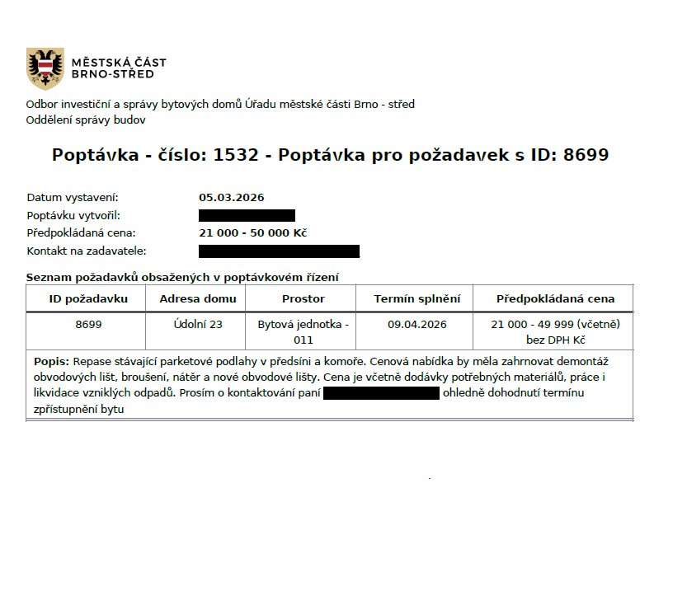

Příloha č. 2b – Vzorový formát nabídky
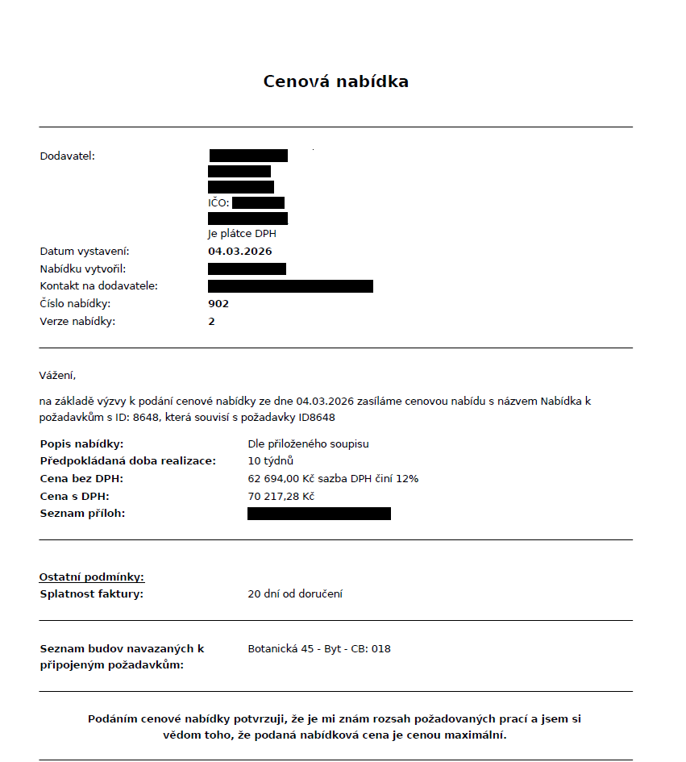

Příloha č. 2c – Ukázka rozhraní IS

- Ukázka rozhraní pro správu požadavků (zakázek) MČ Brno-střed.

Každá zakázka vychází z požadavku na opravu a údržbu. Požadavky jsou evidovány v elektronickém systému, ve kterém lze ke každému požadavku přiřazovat dodavatele a zasílat prostřednictvím systému poptávky na nabídky. Dodavatel (zhotovitel) vidí v systému pouze požadavky, které mu byly přiděleny k řešení ať už napřímo (pokud to dovolují podmínky uzavřené smlouvy) nebo takové, u kterých obdrží nejprve poptávku k cenové nabídce a po vystavení objednávky na cenovou nabídku má požadavek přiřazen k řešení.
K požadavkům se pak nahrávají fotky, dokumenty vše co s řešením zakázky u daného požadavku souvisí. Po vyřízení požadavku dodavatel označí v systému požadavek jako vyřízený a může jej fakturovat (případně vyřízení předchází předání na místě, pokud je to zakázka nad 50 tis. kde se provádí zápis o předání díla). Dodavatel tak má celkový přehled na jednom místě, na kterých zakázkách má pracovat, které má a nemá hotové. Také může ze své úrovně třídit zakázky na ty, kde byly provedené práce, ale zbývá dokončit administrativní práce (finální vyčíslení, předání, nahrání fotodokumentace apod.). Na straně dodavatele může mít do systému přístup více pracovníků.

- Zobrazení poptávky – na kterou dodavatel podává nabídku. Poptávku zasílá objednatel zhotoviteli prostřednictvím systému, který zasílá notifikaci zhotoviteli o tom, že byl osloven s proklikem do níže uvedené poptávky, kde může přes tlačítko „Přidat nabídku“ vložit svoji nabídku. Dále v poptávce najde i požadavek, ke kterému je poptáváno v požadavku jsou pak další informace o zakázce, místo, kontaktní osoba, další popis, fotodokumentace atd.
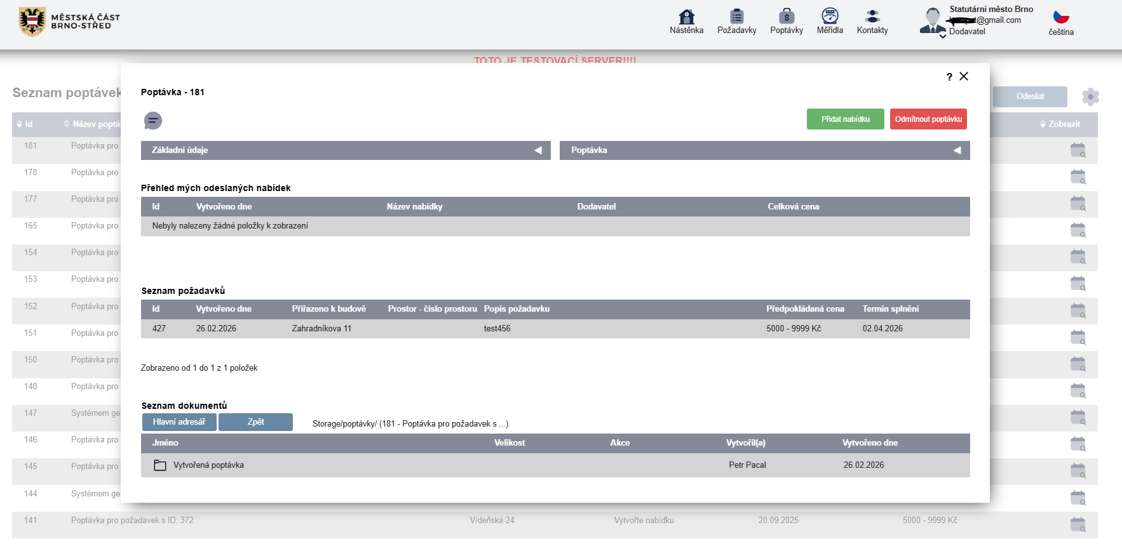

Formulář nabídky – zde vyplní zhotovitel povinné údaje a může vložit svoje přílohy (soupisy prací apod). A odešle do systému svoji nabídku na dílčí zakázku (požadavek).
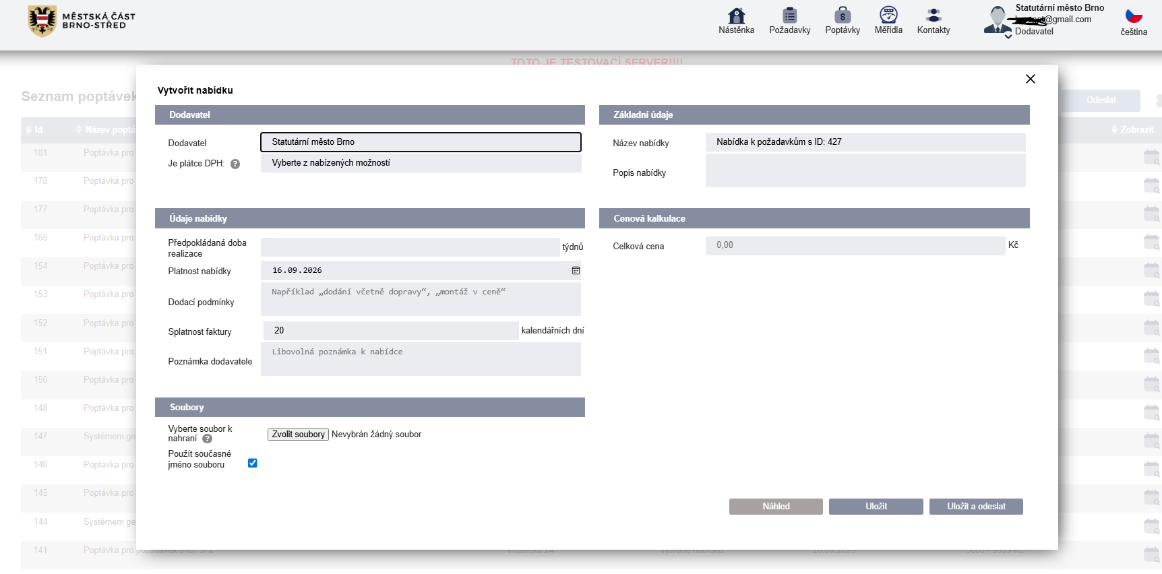

Příloha č. 3a:

Příloha č. 3b

Příloha č. 4 – Vzor předávacího protokolu

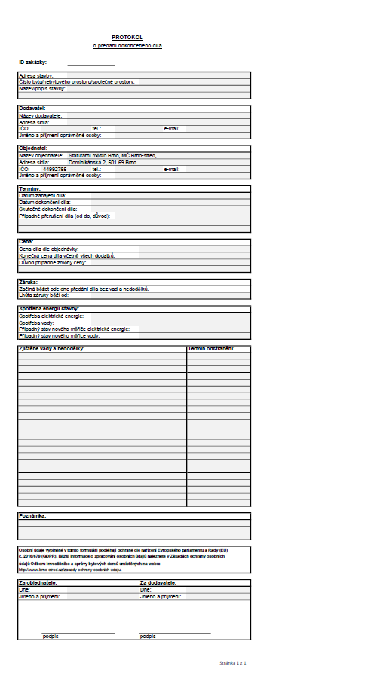

V případě, že nebude podán dostatečný počet nabídek nebo tyto nabídky nesplní požadavky stanovené zadavatelem, aby bylo možné uzavřít Rámcovou dohodu s předpokládanými sedmi (7) vybranými dodavateli, je zadavatel oprávněn uzavřít Rámcovou dohodu pouze s těmi účastníky zadávacího řízení, kteří tyto požadavky splnili, tj. i s menším počtem dodavatelů, minimálně však se dvěma (2) vybranými dodavateli.
Před podpisem smlouvy k možné úpravě pokud nedojde k vybrání sedmi (7) dodavatelů – viz poznámka shora.

